Приложение к свидетельству № 46221
об утверждении типа средств измерений
Лист № 1
всего листов 4

ОПИСАНИЕ ТИПА СРЕДСТВА ИЗМЕРЕНИЙ

Термометры манометрические конденсационные показывающие сигнализирующие ТКП-1б0Сг-МЗ

Назначение средства измерений

Термометры манометрические конденсационные показывающие сигнализирующие ТКП-1б0Сг- МЗ (в дальнейшем термометры) предназначены для измерения температуры воды, масла и других неагрессивных жидкостей в промышленных установках и управления внешними электрическими цепями от сигнализирующих устройств промышленных приборов.

Описание средства измерений

Принцип действия термометра основан на строгой зависимости между температурой и давле- нием термометрического вещества, находящегося в герметично замкнугой манометрической термосистеме. Манометрическая термосистема состоит из термобаллона, дистанционного ка- пилляра и манометрической пружины. Под воздействием температуры изменяется давление внутри манометрической системы, происходит раскрутка манометрической пружины, связан- ной со стрелкой отсчетного устройства. Термометры состоят из измерительного и сигнализи- рующего устройств. Пределы замыкания и размыкания цепи задаются двумя указателями. Тер- мобаллоны термометров рассчитаны на давление измеряемой среды до 1,6 MПa, с защитной гильзой - до 25 MПa. В зависимости от способа соединения термобаллона с корпусом термо- метры подразделяются на дистанционные ( с гибкой связью ) и местные ( с жесткой связью). По способу монтажа корпуса дистанционные термометры имеют два исполнения настенный и щи- товой. По способу соединения термобаллона с корпусом местные термометры имеют два ис- полнения радиальное и осевое.
Программное обеспечение отсутствует.

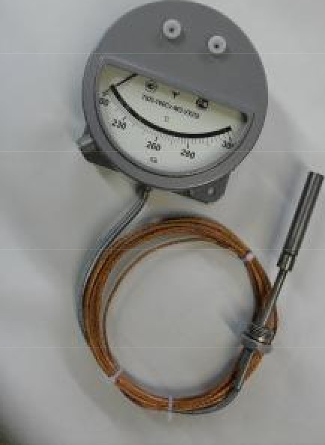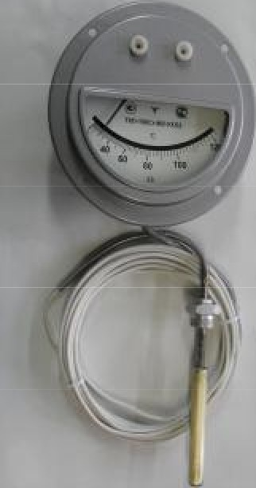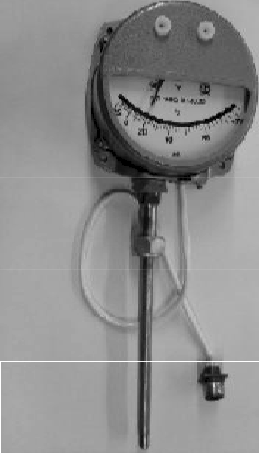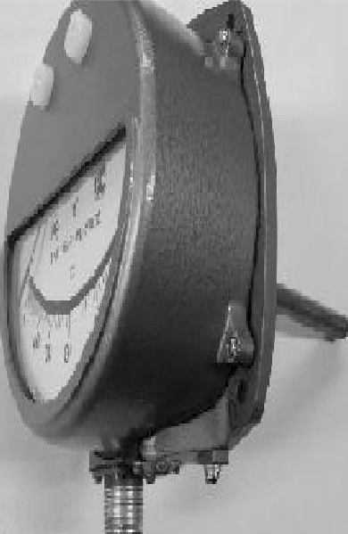

дистанционный настенное исполнение
дистанционный щитовое
исполнение
местный радиальное исполнение
местный осевое
исполнение

Метрологические и технические характеристики

Метрологические и технические характеристики термометров приведены в таблице.

Лист 2
всего листов 4
Наименование характеристики | Значение характеристики | Предел допускаемои основ-  ной абсолютной погрешно- сти показаний, °С
 |  | Класс 1,5 | Класс 2,5
1.Диапазон температур, °С | от минус 25 до 75 °С:  в диапазоне от минус 25 до 0° С в диапазоне свыше 0 до 75 °С  от 0 до 120 °С:  в диапазоне от 0 до 40 °С  в диапазоне свыше 40 до 120 °С от 100 до 200 °С  в диапазоне от 100 до 130 °С  в диапазоне свыше 130 до 200 °С от 200 до 300°C:  в диапазоне от 200 до 230 °С  в диапазоне свыше 230 до 300 °С | + 2,5 | -ь 4,0
 |  | 1,5 | -ь 2,5
 |  | + 3,0 | -ь 4,8
 |  | 1,8 | -ь 3,0
 |  | + 2,5 | -ь 4,0
 |  | 1,5 | -ь 2,5
 |  | + 2,5 | -ь 4,0
 |  | 1,5 | -ь 2,5
2.Класс точности по ГОСТ 16920-93 | Класс 1,5  ( 2,5 для первой 1/3 шкалы 1,5 для последних 2/3 шкалы)  Класс 2,5  ( 4,0 для первой 1/3 шкалы  2,5 для последних 2/3 шкалы)
З.Вариация показаний, °С | не более предела допускаемой основной абсолютной погрешно-  CTM
4.Предел допускаемой дополнительной погрешности  показаний от изменения температуры окружающего воздуха, в % от диапазона измерения для дистанционных термометров | ,4 % от диапазона измерения на каждые ltd °С изменения темпе-  ратуры плюс 0,01 % от диапазона измерения на каждые 10 °С изменения температуры и на каждый метр дистанционного ка- пилляра
5.Предел допускаемой дополнительной погрешности  показаний от изменения температуры окружающего воздуха, в % от диапазона измерения для местных термометров | ),4% от диапазона измерения на каждые ltd °С изменения темпе- ратуры
б.Предел допускаемой основной погрешности  срабатывания сигнализирующего устройства, в % от диапазона измерений | + 4,0 % от диапазона измерений для первой 1/3 шкалы 2,5 % от диапазона измерений для последних 2/3 шкалы класс 2,5  + 5,0 % от диапазона измерений для первой 1/3 шкалы  4,0 % от диапазона измерений для последних 2/3 шкалы
7.Вариация срабатывания сигнального устройства, °С | не более предела допускаемой основной погрешности срабаты-  вания сигнального устройства

Лист 3
всего листов 4
8.Предел допускаемой дополнительной погрешности  срабатывания сигнализирующего устройства от изменения температуры окружающего воздуха, °С | 0,04At  At-абсолютное значение разности между температурой ок- ружающего воздуха и 20°C
9.Предел допускаемой дополнительной погрешности  показаний ( срабатывания сигнализирующего устрой- ства ) от отклонения корпуса термометра на 5° от ра- бочего положения | не более половины абсолютного значения предела допускае-  мой основной погрешности показаний  ( срабатывания сигнализирующего устройства ).
10.Показатель тепловой инерции, с, не более | спокойный воздух - 800, спокойная вода - 30  воздух (скорость 7м/с) - 120, вода (скорость 7м/с) - 6
11.Способ присоединения термобаллона | гибкий, жесткий
12.Диаметр термобаллона, мм | 12,14,16
13.Глубина погружения термобаллона, мм | 125,160, 200, 250, 315, 400,500
14.Габаритные размеры корпуса, мм | 200x90
15.Материал корпуса | алюминиевый сплав, сталь l2Xl8Hl0T,cтaль 08кп
16.Защита от воды и пыли | ІР4З
17.Материал погружаемой части | нержавеющая сталь 12X18H10T или латунь ЛС59-1
18.Длина капилляра, м | 0,6; 1,0; 1,6; 2,5; 4,0; 6,0; 10,0; 12,0; 16,0; 25,0
19.Напряжение питания переменного тока, В  Частота, Гц | 220/²² 250 8  50+1 60+1
20.Macca, кг, не более | для дистанционных - 4,5; для местных - 2,5
21.Средний срок службы, лет | 10
22.Средняя наработка на отказ, ч | 20000
23.Условия эксплуатации:  -диапазон температур окружающего воздуха, °С  -относительная влажность, % | от минус 50 до 60  от минус 10 до 55 до 95 при 35°C

Знак утверждения типа
Лист 4
всего листов 4

Знак утверждения типа наносится на титульные листы паспорта типографским способом и на шкалу термометра.

Комплектность средства измерений

термометр TKП- l60Cr-M3
руководство по эксплуатации СНИЦ. 405 153.008 РЭ
- l шт
- 1 экз. на каждые два термометра при поставке в один адрес

паспорт СНИЦ. 405 153.008 ПC
методика поверки MП24ll-0075-2012
- шнур асбестовый ШАОН 6, длиной 160 мм

Поверка
- 1 экз.
- 1 экз.

осуществляется по документу MП2411-0075-2012 "Термометры манометрические конденсационные показывающие сигнализирующие ТКП-1б0Сг-МЗ. Методика поверки", утвержденному ГЦИ СИ ФГУП "ВНИИМ им. Д. И. Менделеева" в марте 2012 г.
При поверке применяются: термометры сопротивления платиновые эталонные ЭТС 100 З-го разря- да; термостат переливной прецизионный ’l1lll-1.0, диапазон температур от 35 до 300 °С, нестабиль- ность поддержания температуры + 0,02 °С, термостат переливной прецизионный lllll-1.3, диапазон температур от минус 75 до 100 °С, нестабильность поддержания температуры + 0,04 °С, прецизион- ный преобразователь сигналов TC и TП TEPKOH, погрешность преобразования 30,01°С.

Сведения о методиках (методах) измерений СНИЦ.405 153.008 РЭ "Термометры манометрические конденсационные показывающие сигнализирующие ТКП-160Сг-М3. Руководство по эксплуатации".

Нормативные и технические документы, устанавливающие требования к термометрам манометрическим конденсационным показывающим сигнализирующим ТКП-160Сг-М3 .
- ГOCT 16920-93 ” Термометры и преобразователи температуры манометрические. Общие технические требования и методы испытаний”
- ГOCT 8.558-93 " ГСИ. Государственная поверочная схема для средств измерений температуры".
З.СНИЦ.405 153 008 ТУ "Термометры манометрические конденсационные показывающие сигнали- зирующие TKП- l60Cr-M3"

Рекомендации по областям применения в сфере государственного регулирования обеспечения единства измерений
выполнение работ по оценке соответствия промышленной продукции и продукции других видов, а также иных объектов установленным законодательством Российской Федерации обязательным требованиям.

Испытательный центр
ГЦИ СИ ФГУП "ВНИИМ им. Д. И. Менделеева", 190005, г. Санкт- Петербург, Московский пр.19, тел. (812) 251-76-01, факс (812) 713-01-14, e- mail:, info@vniim.ru. Регистрационный номер №
30001-10.

Заместитель Руководителя
Федерального агентства по техническому регулированию и метрологии

М.п.

Е. Р. Петросян

« » 2012 г.

